Dokumentation Wasserstandsüberwacher v. 1.1

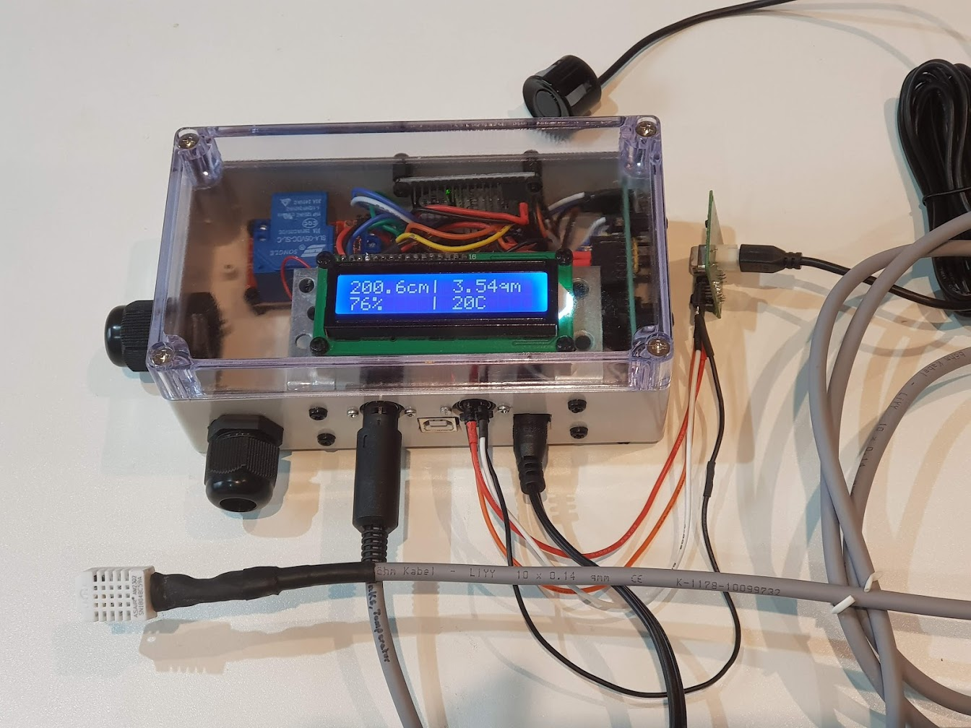Abbildung 1: Recheneinheit mit Sensoren

Beschreibung
Der Wasserstandsüberwacher dient der Überwachung des Pegelstandes einer Zisterne. Er besteht aus einer zentralen Recheneinheit ( Abb. 1 ) und den zugehörigen Sensoren, die auch in der Abbildung zu sehen sind.
Es wird primär der Pegelstand in cm überwacht. Dieser wird in der ersten Zeile des Displays angezeigt Aus dem gemessenen Wert (der den aktuellen Wasserstand anzeigt) wird zusätzlich noch der Zisternen-Wasserinhalt in m³ angezeigt.
Die in der oben gezeigten Abbildung gezeigten 200,6 cm bedeuten, dass der Sensor 3,5m über dem Grund der Zisterne aufgehängt wurde und aktuell einen Wasserstand von gut 2m anzeigt. Bei einem Zisternendurchmesser von 1,70m entspricht dies einem Volumen von ca. 3,5m³.
Ein zweiter Sensor kann Luftfeuchtigkeit und Temperatur anzeigen, in der Abbildung oben ist es das graue Kabel mit dem weissen Sensor. Wird der Sonsor am Pumpengehäuse angebracht, kann die Pumpentemperatur damit überwacht werden.

Display
Das Display schaltet sich nach 30s aus. Die angezeigten Werte lassen sich bei guter Beleuchtung dann immer noch ablesen, jedoch kann das Display durch drücken eines der beiden (egal welcher) Taster für weitere 30s aufgeweckt werden.

Grenzwerte
Die Recheneinheit enthält Grenzwerte für Temperatur und Pegel, die jederzeit geändert werden können. Dazu muss jeweils einer der Taster für einige Sekunden gedrückt werden.
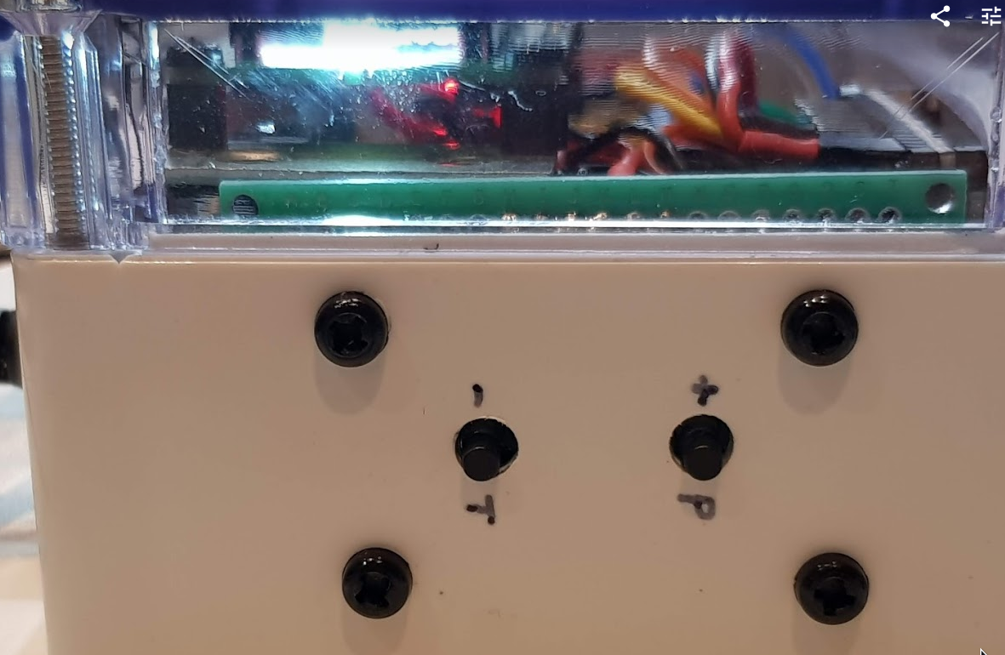
Der Taster, welcher mit ‚T‘ markiert ist, öffnet die Konfiguration des Temperaturgrenzwertes, der mit ‚P‘ gekennzeichnete Taster die des Pegelgrenzwertes. Wird der falsche Taster gedrückt, muss 15s gewartet werden, denn nach 15s schließt sich das Konfigurationsmenu wieder.
Ist das Konfigurationsmenu geöffnet, kann der angezeigte Grenzwert durch Betätigung der Taster ‚+‘ oder ‚-‘ geändert werden. Nach 15s wird das Menu geschlossen und der neue Wert abgespeichert. Die Werte werden so gespeichert, dass sie nach einem Stromverlust wieder eingelesen werden können.
Die eingestellten Grenzwerte steuern das Pumpenrelais und dienen zur Anzeige von Fehlern, die über die Webseite angezeigt werden können (siehe Abschnitt ‚Webseite‘ weiter unten).
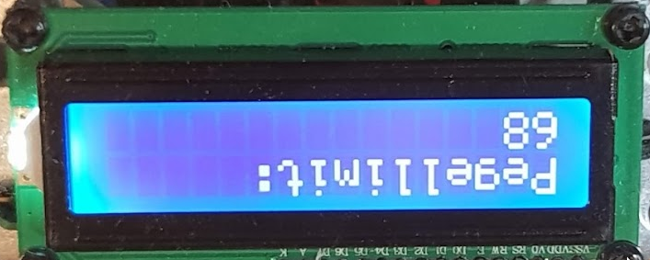Abbildung 2: Pegellimit, öffnen mit längerem Drücken der 'P'-Taste
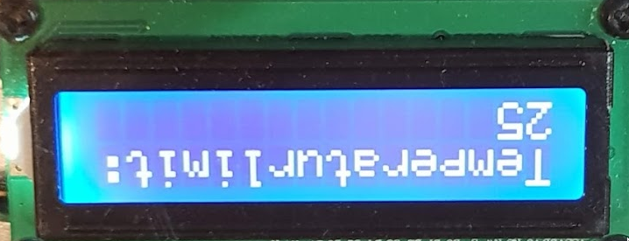Abbildung 3: Temperaturlimit, öffnen mit längerem Drücken der 'T'-Taste

Hysterese
Um eine ständige Umschaltung zwischen Fehler und OK-Status zu verhindern, sind die Werte von Temperaturlimit und Pegellimit mit einer Hysterese verbunden.
Die Werte für die Temperatur sind hier 2°C, für den Pegel beträgt die Hysterese 3cm. Dies bedeutet, dass eine Pegelunterschreitung des o.a. Beispiellimits ( 68cm ) von einem Zentimeter, also 67cm, einen Fehler auslöst, der erst wieder gelöscht wird, wenn der Pegel auf 71cm angestiegen ist.
Ebenso würde eine Pumpentemperator von 26°C im oben angegebenen Fall einen Fehler auslösen, der erst entfällt, wenn die Pumpentemperatur wieder auf 24°C zurückgegangen ist.

Achtung: Die oben angegebenen Werte müssen noch justiert werden. Das Pegellimit ist abhängig von der Installationshöhe des Ultraschallsensors, während die Pumpengrenztemperatur wohl eher oberhalb von 40°C sinnvoll eingestellt werden sollte.

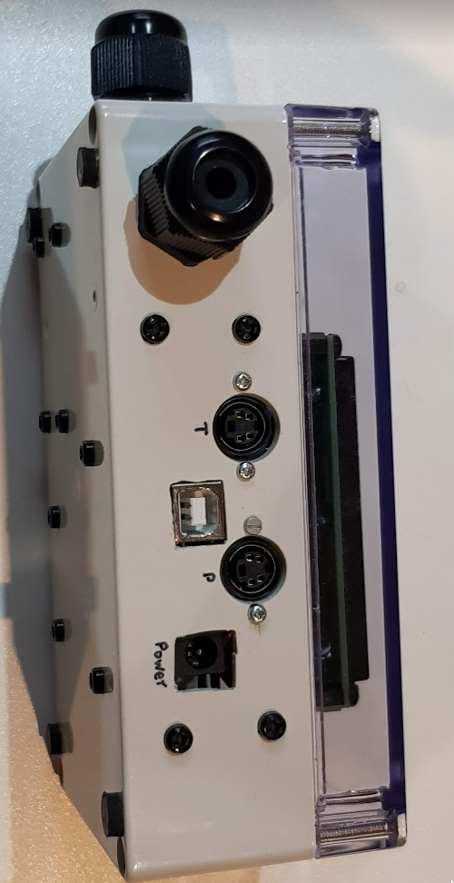
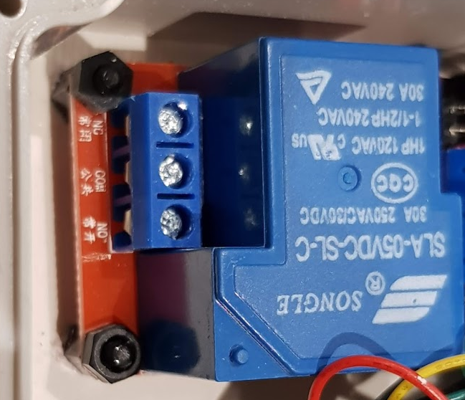
Anschlüsse
Die Recheneinheit hat mehrere Anschlüsse, die meisten auf der unteren Seite. Am wichtigsten ist hier der Stromanschluß (rechts).

Die beiden Sensoren sind als Mini-DIN-Anschlüsse (4-pol) ausgeführt (Belegung weiter unten). Der Anschluß für den Temperatursensor ist mit ‚T‘, der für den Ultraschallsensor mit ‚P‘ beschriftet. Die Belegung der Stecker ist so ausgeführt, dass eine Vertauschung der Sensoren keinen Schaden hervorruft, die Recheneinheit kann aber damit dann keine sinnvollen Werte mehr anzeigen.
Die sich zwischen den beiden Sensoranschlüssen befindliche Buches dient der Programmierung der zentralen Recheneinheit. Sie wird benötigt um Änderungen an der Höhe des Ultraschallsensors über dem Zisternengrund oder den Hysteresewerten durchzuführen.

Schalteinheit / Relais
Die Kabeldurchführung auf der linken Seite dienen der Durchführung der Pumpenstrom-leitung.
Das Kabel sollte in der Recheneinheit aufgespleisst und der Nulleiter zwischen dem mittleren Anschluß des Relais ( Common ) und dem oberen Anschluß ( NC, Normally closed ) durchgeführtwerden.
Dies bedeutet, dass die Pumpe Strom erhält,
auch wenn die Recheneinheit nicht funktioniert.
Auch lässt sich der Pumpenstrom wenn das
Relais abgeschaltet ist, einfach durch Trennen
der Stromverbindung zur Recheneinheit
wiederherstellen.
Das Relais kann 30A ohmsche Last bei 250V schalten und ist damit weit größer ausgelegt, als die Pumpenleistung mit 1000W ( entspricht ca. 5A induktiver Last ) erfordert.

Webseite
Die Recheneinheit enthält einen weiteren Prozessor, der in der Lage ist, eine Darstellung der Zisterne im lokalen Netz zu erstellen, um den aktuellen Status über ein Tablet oder einen Computer anzeigen zu können. Die Webseite lässt sich mit der Adresse
http://esp8266c/pegel
anzeigen.
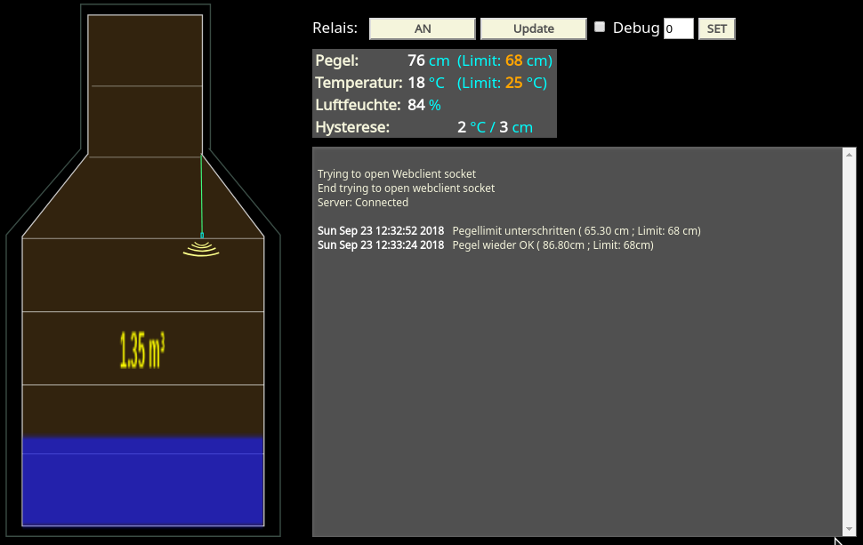Abbildung 4: Normaler Betriebsmodus, es liegt kein Fehler vor
Zu sehen ist eine Darstellung der Zisterne mit Wasserstand in m³ und in der Tabelle (mitte oben) den aktuellen Werten ( mit Grenzwerten ). Es wird ferner angezeigt, ob das Pumpenrelais AN ( Normalfall ) oder AUS ( Fehler liegt vor ) ist.

ACHTUNG: Das Relais lässt sich hier NICHT steuern!

Der Updateschalter wird weiter unten beschrieben, er dient dazu, die Betriebssoftware des Webseitenmoduls aktualisieren zu können. Über Debug lässt sich der Debugmodus aktivieren, bei dem mehr Logs produziert werden und über den Level-Set ( Werte 0..16 ) lassen sich noch weitere Debugmeldungen aktivieren.

Das Rechenmodul, welches die Webseite anzeigt, kann Daten von der anderen Recheneinheit, welches das Relais steuert empfangen, aber keine senden. Es ist darum nicht möglich, die Grenzwerte für Temperatur und Pegel über die Webseite zu ändern.
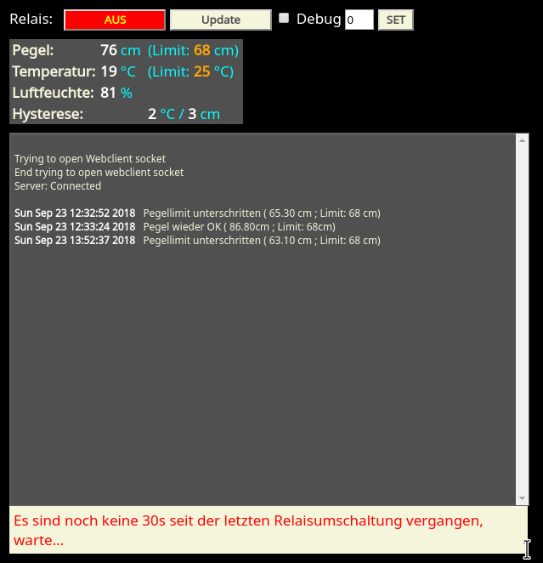Abbildung 5: Fehler liegt vor, Pegellimit wurde unterschritten
Wird ein Fehler entdeckt, so wird er aufgezeichnet und kann später in der Webseite angezeigt werden. Im oben gezeigten Beispiel ist der Pegel zweimal zu niedrig gewesen. Der rote Relaisstatus zeigt, dass die Pumpe momentan stromlos ist.

Die Fehlermeldung unten zeigt, dass der Pegel wieder OK ist, aber die letzte Umschaltung der Pumpe weniger als 30s zurückliegt. Dies verhindert, dass die Pumpe zu oft geschaltet wird.

ACHTUNG: Wird die Recheneinheit vom Strom getrennt, gehen die bisher aufgezeichneten Werte verloren.

Befestigung
Im Gehäuse sind zwei 6mm Löcher vorgesehen zur Befestigung.
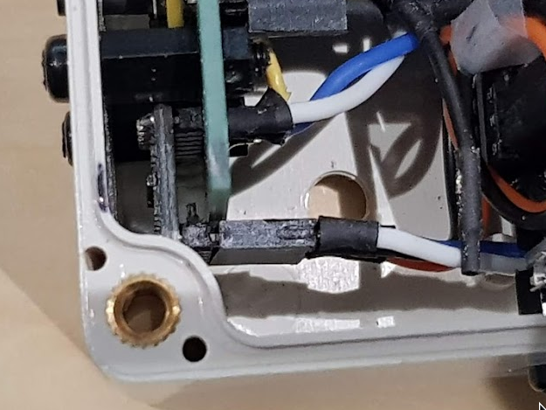
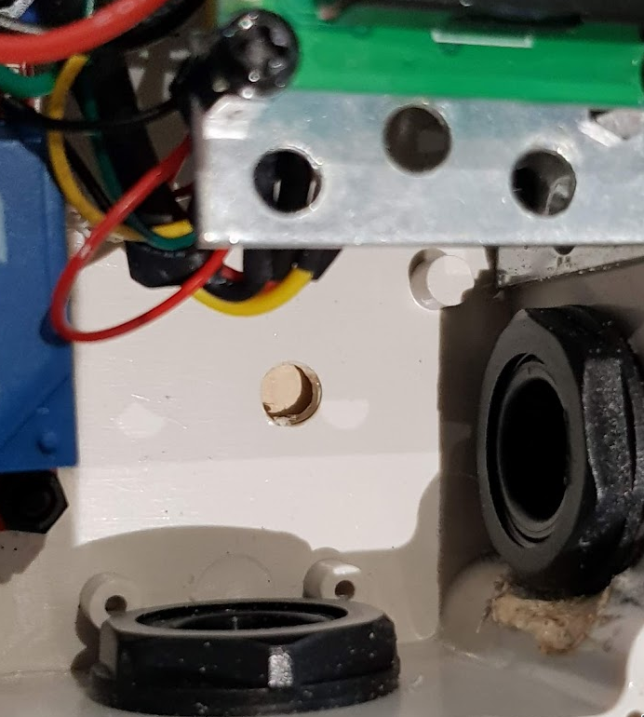

Hardware
Die Recheneinheit besteht aus mehreren Teilen.

Arduino Uno
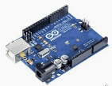
Der Arduino ist ein Mikrocontroller mit kleinem Zentralcomputer und weitgehend standardisierten Anschlüssen. Er ist von Amazon für ca. 8 Euro zu beziehen: https://www.amazon.de/AZDelivery-UNO-R3-USB-Kabel-Kompatibel/dp/B01MDJA464/ref=sr_1_4?ie=UTF8&qid=1537705865&sr=8-4&keywords=arduino+uno
Der Arduino ist der zentrale Computer der Recheneinheit, der die Grenzwerte überwacht, die Displayeinheit ansteuert und die von ihm gemessenen Werte an den Esp8266 (s.u.) weitergibt.
Es gibt sehr viele solcher Platinen, die aber alle weitgehend kompatibel mit der verwendeten sein dürften.

Esp8266 / NodeMCU
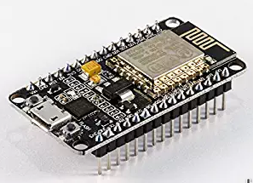
Der Esp8266 in der Ausführung NodeMCU (das ist die Standardplatine) kann bei Amazon für ca. 7 Euro erstanden werden.
Er ist ein wesentlich stärkerer Computer als der Arduino, dabei aber gleichzeitig viel kleiner und zusätzlich in der Lage, einen Webserver zu öffnen.
Auch diese Platine ist standardisisert und lässt sich ggfls. Schnell austauschen. Wird eine neue Platinen
eingebaut, so muss sie über ihre MicroUsb-Schnittstelle erste programmiert werden. (s. u. Softw)
https://www.amazon.de/gp/slredirect/picassoRedirect.html/ref=pa_sp_atf_computers_sr_pg1_4?ie=UTF8&adId=A09013581TQN90WX0RGK4&url=https%3A%2F%2Fwww.amazon.de%2FAZDelivery-NodeMCU-ESP8266-ESP-12E-Development%2Fdp%2FB06Y1LZLLY%2Fref%3Dsr_1_4_sspa%3Fs%3Dcomputers%26ie%3DUTF8%26qid%3D1537706049%26sr%3D1-4-spons%26keywords%3Dnodemcu%26psc%3D1&qualifier=1537706049&id=3748390830005030&widgetName=sp_atf

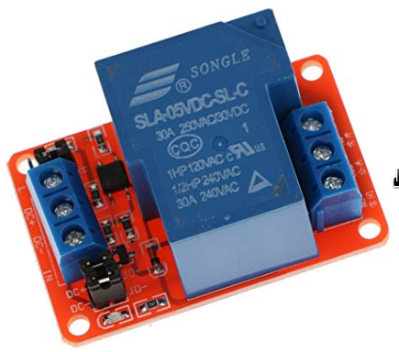
Relais

Das verwendete Relais ist zum Schalten ohmscher Lasten von 30A bei 250V ausgelegt. Es unterstützt Schaltspannungen von 5V. Man kann es bei Amazon zu Preisen von ca. 5 Euro beziehen:
https://www.amazon.de/gp/product/B07F2RGPTQ/ref=oh_aui_detailpage_o07_s00?ie=UTF8&psc=1

Gehäuse
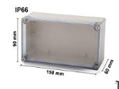
https://www.amazon.de/gp/product/B0747M7BWZ/ref=oh_aui_detailpage_o09_s00?ie=UTF8&psc=1

Preis 13,49 Euro

Alle Verschraubungen sind mit Plastikschrauben ausgeführt.

Temperatursensor
DHT22, ca. 5 Euro bei Amazon
https://www.amazon.de/gp/product/B074MZSZYF/ref=oh_aui_detailpage_o00_s00?ie=UTF8&psc=1

Ultraschallsensor

DYP-ME007Y, 9 Euro bei Amazon:

https://www.amazon.de/gp/product/B07FYK4CPK/ref=oh_aui_search_detailpage?ie=UTF8&psc=1

Netzteil

Salcar 18W, 9V, 2A mit 5.5.x2,5mm Holstecker, 11 Euro bei Amazon

https://www.amazon.de/gp/product/B01CZMHFG2/ref=oh_aui_detailpage_o04_s00?ie=UTF8&psc=1

Software

Die Software zum Arduino lässt sich unter

https://github.com/fprumbau/Wasserstand

abrufen und mit einer Arduino-IDE ab Version 1.8.5 bauen. Als Board sollte ein Arduino Uno / Genuino eingestellt werden. Istt der Arduino mit dem PC verbunden, kann die Software über USB direkt eingespielt werden.

Die Software zum ESP8266 lässt sich unterschritten

https://github.com/fprumbau/Wasserstand_Esp8266

abrufen und ebenfalls mit der Arduino-IDE bauen. Hier sollte über Voreinstellungen die Board-URL

http://arduino.esp8266.com/stable/package_esp8266com_index.json

konfiguriert und als Board NodeMCU 1.0 (ESP 12E Module) eingestellt werden.

Ist alles richtig konfiguriert, kann mit Strg+Alt+S eine kompilierte Datei im .bin-Format erzeugt werden, die sich über den Update-Button der Webseite hochladen lässt.

MiniDin-Belegung

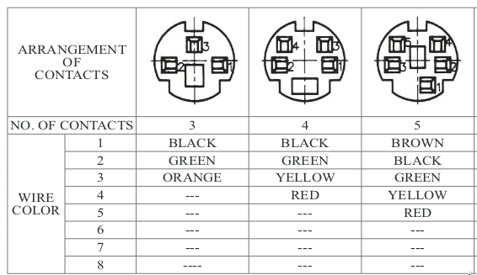

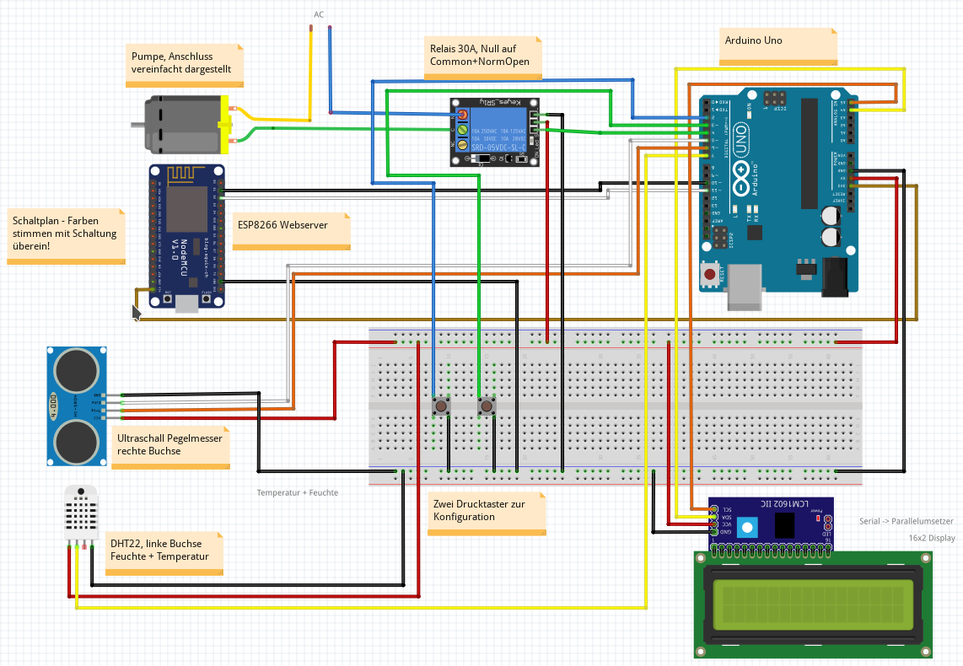
Schaltplan

